Je braille leesregel aansluiten op iPhone of iPad

Gerard van Rijswijk, Koninklijke Visio

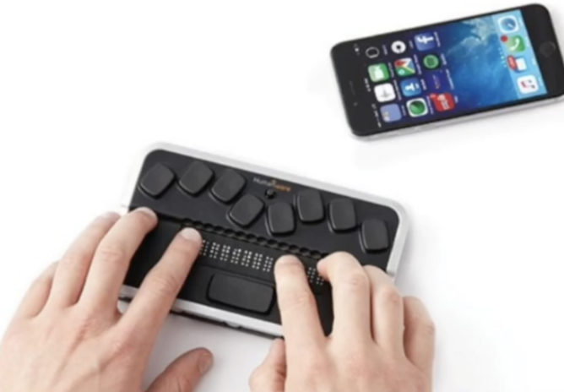

De meeste typen braille leesregels kun je op je iPhone of iPad aansluiten door middel van een draadloze bluetooth verbinding. Je kunt dan:
- Het scherm van iPhone of iPad uitlezen op de braille leesregel.
- De iPhone en iPad bedienen met knoppen op de leesregel.
- Tekst invoeren mits de leesregel voorzien is van een brailletoetsenbord.

Wil je eerst nagaan of jouw leesregel ook geschikt is? Een overzicht van iOS en iPadOS ondersteunde leesregels is te vinden op de website van Apple.

Hoe kan ik een braille leesregel koppelen aan iPhone of iPad?
Het koppelen van je leesregel via Bluetooth is een éénmalige actie. Daarna wordt de verbinding onthouden wanneer beide apparaten aan staan.

- Zet je braille leesregel aan.
- Ga, indien nodig, op je iPhone of iPad naar Instellingen – Bluetooth en zorg
dat Bluetooth aan staat.
- Ga naar Instellingen – Toegankelijkheid – VoiceOver - Braille.
- Je leesregel verschijnt nu onder, of na de tekst “Kies een brailleleesregel”.
- Selecteer en activeer de gevonden leesregel. In de meeste gevallen verschijnt een scherm waarin om een code wordt gevraagd.
- Meestal is de code 0000. Voer de code in op je iPhone of iPad en activeer de knop Koppel. Als dit niet de juiste code is, raadpleeg dan de leverancier van je leesregel.
- Je keert terug in het braille scherm met de naam van de leesregel. Als je de leesregel selecteert meldt VoiceOver de toevoeging: Verbonden.

Mocht het onverhoopt niet lukken
- Onder het kopje Kies Braille apparaat staat achter je braille leesregel de knop Meer Info. Veeg met een vinger omhoog en dubbeltik om de knop Meer Info te activeren. Navigeer vervolgens naar de optie Vergeet dit apparaat en activeer deze. Probeer nu om de leesregel opnieuw te koppelen.
- Soms moet de leesregel eerst van een software update worden voorzien om te kunnen koppelen. Raadpleeg hiervoor je leverancier.

Video met uitleg over koppelen braille leesregel
Op het kennisportaal vind je een video waarin uitgelegd wordt hoe je je leesregel aan je iPhone (of iPad) koppelt. Deze video is enigzins gedateerd maar nog prima bruikbaar.
Ga naar de video Leesregel koppelen op het Kennisportaal.

Hoe kan ik navigeren met mijn leesregel op iPhone of iPad?
Je kunt nu de VoiceOver bewegingen die je normaliter met de hand uitvoert, met de bedieningstoetsen van de leesregel uitvoeren. Hiermee worden bedoeld de duimtoetsen, etcetera.

Welke knoppen je voor welke bewegingen kunt gebruiken, is afhankelijk van de leesregel. Een specifiek overzicht kun je vinden in de handleiding van je leesregel, bij je leverancier, of kijk eens op kennisportaal.visio.org/braille.

De knoppen en commando’s op je leesregel uitproberen
Als je je braille leesregel aan je iPhone of iPad hebt gekoppeld kun je de knoppen uitproberen zonder dat je onbedoeld iets doet. Je doet dit als volgt:

- Dubbeltik met 4 vingers op het scherm om de helpfunctie te starten.
- Druk op de knoppen van je leesregel en luister naar de beschrijving van wat de knop doet.
- Ben je klaar, dubbeltik weer met 4 vingers op het scherm om te stoppen.

Commando’s geven met het braille toetsenbord
Als je leesregel voorzien is van een braille invoer mogelijkheid kun je daarmee tekst invoeren en aanvullende commando’s geven. Een commando geef je door een toetscombinatie (letter) in combinatie met een spatie (de spatiebalk op je leesregel) te typen. Veel, maar niet alle, commando’s zijn voor alle leesregel gelijk.

Er zijn commando’s die vingerbewegingen simuleren en waarmee je de VoiceOver cursor bedient, en er zijn commando’s voor tekstverwerken waarmee je bijvoorbeeld met het invoegpunt navigeert.

Een overzicht van braille commando’s vind je op het op het Visio Kennisportaal en op de website van Apple.

- Ga naar het overzicht braille commando’s voor iPhone of iPad
- Ga naar braille commando’s op de website van Apple.

Heb je nog vragen?
Mail naar kennisportaal@visio.org, of bel 088 585 56 66.
Meer artikelen, video’s en podcasts vind je op kennisportaal.visio.org

Koninklijke Visio
expertisecentrum voor slechtziende en blinde mensen
www.visio.org

